Navodila za delo in učenje doma (23. 3. 2020) - PONEDELJEK
Spoštovani starši,
trenutno sem si delo/učenje na domu zamislila takole:
- Pomembna je organizacija časa in dela doma, zato predlagam, da z otrokom en da prej načrtujete, kako bo potekal naslednji dan.
- Za lažjo določitev trajanja šolskega dne, en dan prej preletite, kaj mora otrok naslednji dan narediti. Prilagam primere urnikov, ki jih lahko načrtujete skupaj z otrokom.
- Če otrok ne bo česa razumel in mu ne boste utegnili pomagati, sem vam na voljo. Vi ali otrok me lahko pokličete v dopoldanskih urah (z otrokom lahko vzpostaviva video povezavo prek družabnih omrežij in drugih aplikacij – po dogovoru).
Razredničarka: Mateja Švegelj
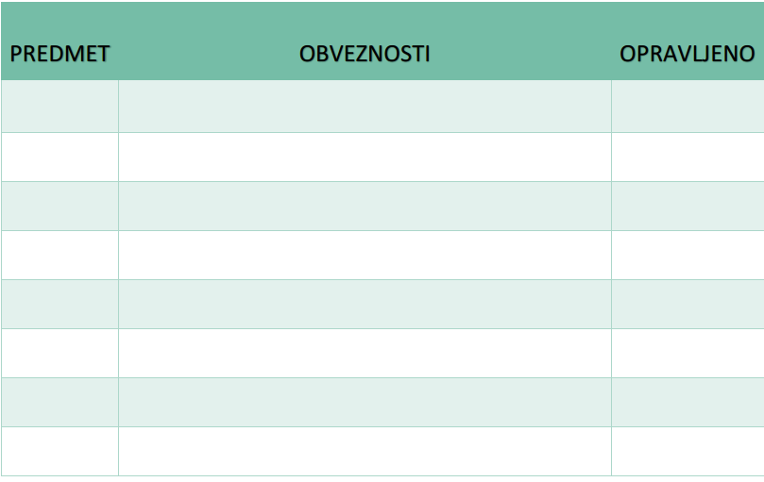
Primer urnikov

Razvijanje samostojnosti: PONEDELJEK
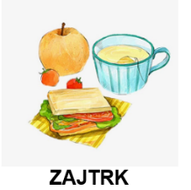
- ZAJTRK: pripravi si zajtrk ali pomagaj pri pripravi mami ali očku. Pripravi si tudi skodelico čaja ali kakava! Danes ti naj pri tem pomagajo starši, jutri boš zmogel že sam!

- POSPRAVLJANJE MIZE: pospravi za seboj ali še bolje – pospravi in pobriši celotno mizo in pomij uporabljene kuhinjske pripomočke.
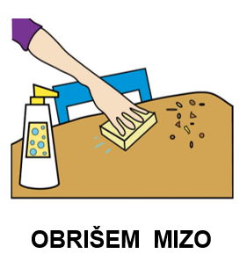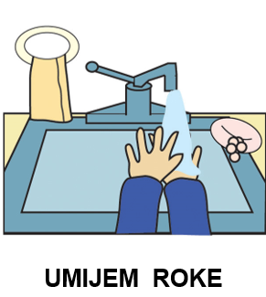
- UMIVANJE ZOB: vsak dan si najmanj dvakrat umij zobe!
Pazi na pravilno ščetkanje.
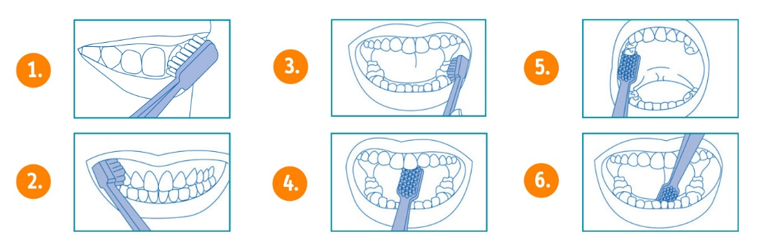
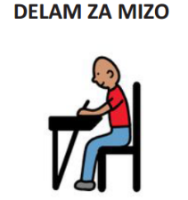
- ŠOLSKO DELO: od danes naprej te prosim, da vsak večer premisliš o svojem dnevu in zapišeš nekaj povedi o stvari, ki se je zgodila v tem dnevu (kaj si počel/a, se je kaj posebnega zgodilo …?). Spomni se na jutranji krog, ki ga imamo v šoli. Tako bom, ko se zopet vrnemo v šolo, vedela, kako so potekali tvoji dnevi. Povedi zapiši na list papirja, starši ti naj pomagajo pri zapisu datuma.
Primer zapisa:
Ponedeljek, 23. 3. 2020
Včeraj ___________________________________________________________
________________________________________________________________.

- ŠOLSKO DELO - ČASOVNA ORIENTACIJA
Ponovimo!
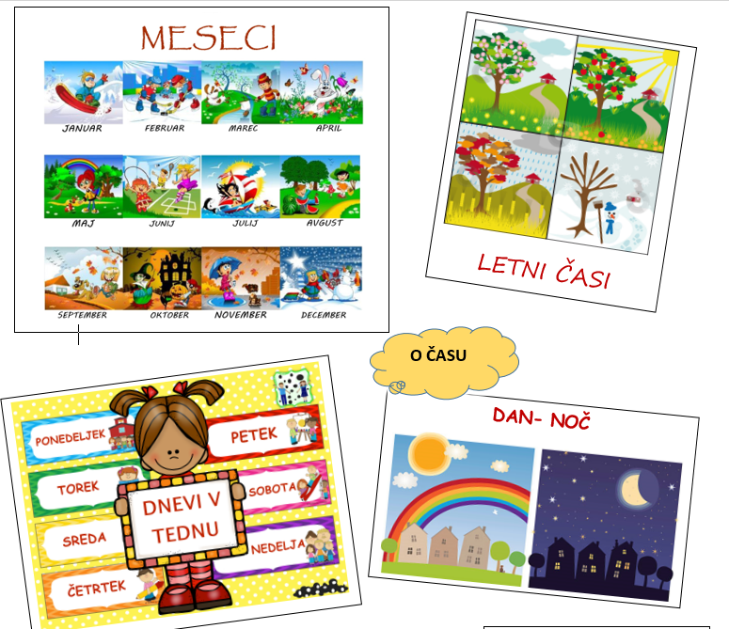
Ustno odgovori na naslednja vprašanja. Pomagaš si lahko tudi s sliko.
DAN – NOČ
- Se mogoče spomniš - koliko ur ima dan?
- 24 b. 12 c. 16
- Koliko ur na dan prespiš?
- Približno 3 ure b. Približno 5 ur c. Približno 8 ur
TEDEN
- Koliko je dni v tednu? Naštej jih.
- Kateri dan v tednu je danes?
- Kateri dan v tednu je tvoj najljubši in zakaj?
MESECI
- Poznamo 12 mesecev. Naštej jih.
- Katerega meseca je tvoj rojstni dan?
- Vprašaj starše, brata, sestro in stare starše, katerega meseca imajo rojstni dan. Ima kdo rojstni dan na isti mesec?
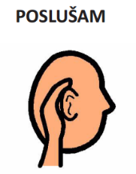
LETNI ČASI – ZNAČILNOSTI (ponovitev)
Preberi spodnje besedilo o letnih časih. Če besedila ne zmoreš prebrati sam, prosi odraslega, da to stori zate in dobro poslušaj.
_________________________________________________________________
Leto ima štiri letne čase. Ti se zamenjajo v enem leti, ko Zemlja naredi en krog okoli Sonca.
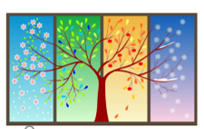
POMLAD
Prvi letni čas je pomlad. Pomladni meseci so marec, april, maj. Rastline začnejo rasti spomladi, ker takrat v naravi postane svetlo in toplo. Drevesa poganjajo majhne popke. Na travniku vzcvetijo prve rože. Veliko domačih živali ima spomladi mladiče. Dnevi postajajo vse toplejši, zato se ljubki mladiči hitro razvijajo. Spomladi je velika noč.
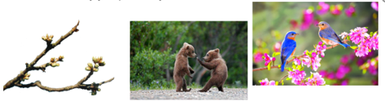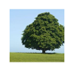
POLETJE
Za pomladjo pride poletje. Poletni meseci so junij, julij, avgust. To je najtoplejši letni čas. Večina rastlin poleti bujno raste, ker obožujejo svetlobo in toploto. Dan je dolg, noči so kratke. Tudi pozno zvečer je še vedno svetlo, čeprav je že čas za spanje. Poleti običajno odidemo na dopust, da se spočijemo. Kaj meniš, bo letos zaradi korona-virusa drugače?
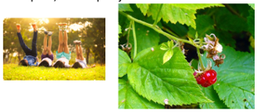
JESEN
Za poletjem pride jesen. Jesenski meseci so september, oktober, november, december. Postaja hladneje, večeri so temnejši. V septembru se začne pouk. Nekatere rastline jeseni odmrejo, ker je takrat manj svetlobe in toplote. Druge rastline mirujejo do pomladi. Listje se na večini dreves obarva v rdečo ali zlatorumeno barvo in odpade z vej. Drevesa so gola in počivajo do pomladi. Iglavci jeseni ne izgubijo iglic. Rečemo jim zimzelena drevesa. Na drevju dozorijo plodovi (jabolka, hruške, slive, orehi). Mnoge živali nabirajo hrano za zimske dni.
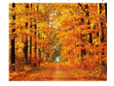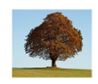
ZIMA
To je najhladnejši in najtemnejši letni čas. Noči so dolge, dnevi pa kratki. Vreme je mrzlo. Padavine so lahko v obliki snežink. Mnogo dreves je golih. Vrtovi so videti zapuščeni. Večina rastlin je odmrla ali mirujejo v zemlji. Decembra se pripravljamo na praznovanje božiča.
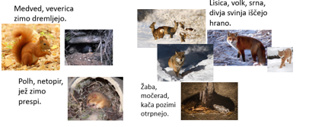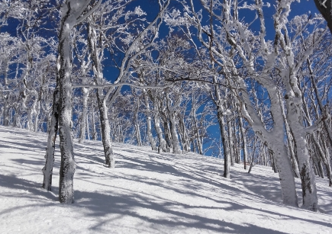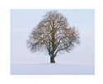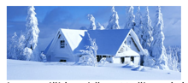
Odgovori na naslednja vprašanja. Odgovore zapiši v zvezek za RS oziroma na list, če zvezka nimaš doma.
- Koliko letni časov poznamo?
- Kateri je tvoj najljubši letni čas? Kaj lahko takrat počneš doma in v naravi?
- Mogoče veš, v kateri letni čas spada tvoj rojstni dan?
Oglej si naslednji videoposnetek o LETNIH ČASIH:
https://www.youtube.com/watch?v=H7Ov6gqDbDg
- Kdo nastopa v videoposnetku? Se spomniš ime dečka in deklice?

- Kakšno vreme je značilno za jesen? Kako se oblečemo v jeseni? Kaj lahko v jeseni počnemo zunaj v naravi?

- Po čem prepoznamo zimo? Kako se oblečemo pozimi? Kaj lahko po zimi počnemo zunaj v naravi?

- Kaj je značilno za pomlad? Kakšne barve prevladujejo v naravi pomladi? Kaj lahko pomladi počnemo zunaj v naravi? Kako se oblečemo?

- Kakšno vreme nas razveseli poleti? Kako smo oblečeni? Kaj lahko poleti počnemo zunaj v naravi?
Odgovori na naslednja vprašanja. Odgovore zapiši v zvezek za RS oziroma na list, če zvezka nimaš doma.

SPLOŠNA POUČENOST - PONEDELJEK
- ŠOLSKO DELO - BRANJE: mami, očku, sestri, bratu ali starim staršem preberi naslednjo pravljico o korona-virusu. Če besedila ne zmoreš prebrati sam, prosi odraslega, da to stori zate in dobro poslušaj.
__________________________________________________
»PRAVLJICA O KORONA-VIRUSU«
Nekje sredi velikega mesta se je rodil majhen virus – imenujemo ga Korona-virus. Tako je majhen, da ga s prostim očesom ne moremo videti, ne moremo ga prejeti, lahko pa zaradi njega zbolimo. Korona-virus je stkal svoj peklenski načrt. Selil se bo med otroci, starši, dedki, babicami in vsemi, ki so nam blizu, zato da bi jim nagajal in bi zaradi njega zboleli. Tako je pretkan, da se mu uspe v človeka skriti tudi za dva tedna in šele nato pokaže svoje zobe. Grize nosek in pljuča. Zato kihamo, smrkamo in imamo vročino. Virus lahko dobimo kjerkoli – v trgovini, v vrtcu, šoli … .
Če je virus dovolj poreden lahko babico ali dedka odpeljejo v bolnišnico, kjer jima prijazni zdravniki in medicinske sestre pomagajo. Lahko se zgodi, da dedka in babice ni več nazaj. To pa se lahko zgodi tudi mamici in očku, bratcu in sestrici ali tebi.
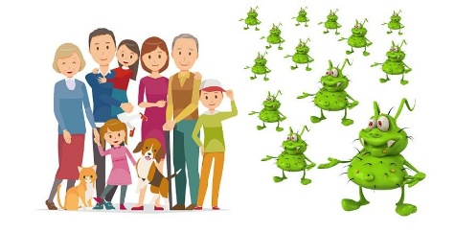
Poredni virus je samo virus, ki brez človeka ne more preživeti. S kihanjem in kašljanjem se širi in išče nov dom.
Virus lahko premagamo na čisto enostaven način – izognemo se igranju z drugimi otroci, obiskom in trgovinam. Korona-virus se boji tudi tople vode in čistoče.
Otrok, njihovih bratcev, sestrice, mamice in očka se bo virus izognil, če bodo redno in pridno umivali rokice, se izogibali drugim in nekaj časa preživeli doma. Tudi tvoji prijatelji in sorodniki so se odločili, da se bodo borili proti zlobnemu virusu. V vrtcu sedaj ni nikogar, šole so prazne in sorodniki so doma.
Še malo pa nam bo uspelo premagati zlobni virus in ga nagnati iz naših mest. Saj boš pomagal/a a ne?
_________________________________________________________________
Najprej ustno odgovori na naslednja vprašanja. Nato odgovore zapiši v zvezek za SP oziroma na list, če zvezka nimaš doma. Če kljub branju pravljice ne znaš odgovoriti na vprašanja, se o virusu pogovori s starši in skupaj poiščite odgovore v besedilu.
- Kje vse lahko dobimo virus?
- Kako se širi virus?
- Kaj lahko storimo, da se virusa izognemo?

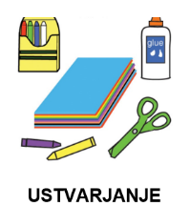
- USTVARJANJE IN SPROSTITEV: VELIKA NOČ
Letos bo praznovanje velike noči verjetno zgledalo precej drugače, kot smo vajeni, saj se zaradi virusa ne smemo družiti in zapuščati doma. Kot sprostitev si ustvari svoje pisanice. Z barvicami ali flomastri na jajca nariši različne vzorce. Če lahko, mi pošlji fotografijo nastalega izdelka.

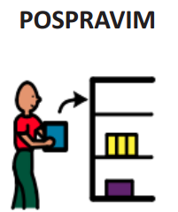
Tako, za danes si končal z delom za mizo! Ne pozabi pospraviti svojega delovnega prostora.

- DOMAČA NALOGA
Pomagaj staršem pri pripravi kosila ali pa (vsaj) pripravi mizo in nato, po kosilu, pomagaj pri pospravljanju ter pomivanju posode.

- MOJE ŠOLSKO DELO
Tebe in tvoje starše bi prosila, da mi preko telefonskega sporočila ali SMS/MMS sporočila, sporočijo naslednje:
- Si imel dovolj časa za šolsko delo? Koliko časa si potreboval?
- Kako si se počutil, ob izpolnjevanju šolskih zahtev? Koliko pomoči si potreboval?
